С 01.09.2025 по 30.09.2025 проводится месячник безопасного труда при производстве лесосечных работ и работ по деревообработке в организациях лесного хозяйства и деревообработки
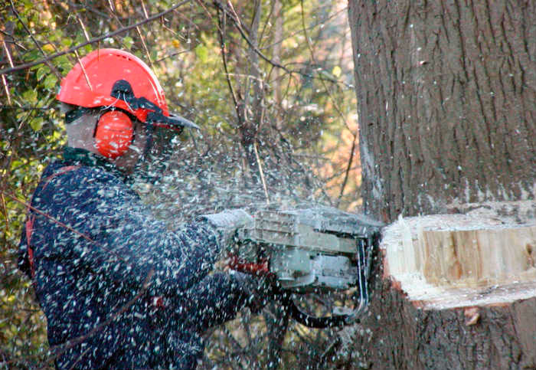

В связи с проведением с 01 по 30 сентября 2025 года месячника безопасного труда при производстве лесосечных работ и работ по деревообработке в организациях лесного хозяйства и деревообработки (далее-месячник) руководителям организаций необходимо:

— издать приказы о проведении месячника, назначить ответственных должностных лиц по контролю за его проведением;
— информировать работников о месячнике, о несчастных случаях на производстве, их обстоятельствах и причинах путем размещения материалов на информационных стендах о необходимости соблюдения ими норм и правил охраны труда, обеспечения личной безопасности; выработать и реализовать дополнительные мероприятия, направленные на профилактику производственного травматизма;
— рассмотреть вопросы охраны труда на производственных совещаниях, днях охраны труда, проанализировать проводимую работу по выявлению и устранению травмоопасных ситуаций на производстве, принять меры по их устранению;
— организовать рассмотрение на общих собраниях, семинарах вопросов охраны труда, типичных обстоятельств и причин имевших место несчастных случаев, аварий и инцидентов, заслушивать должностных лиц и работников, допустивших нарушения требований охраны труда, обсудить предложения должностных лиц и работников по улучшению условий труда и охраны труда;
— провести проверку соответствия рабочих мест, оборудования, машин и механизмов требованиям норм и правил охраны труда и принять меры по устранению, нарушений, вплоть до вывода их из эксплуатации;
— не допускать производства работ, выполняемых с нарушением требований по охране труда и создающих угрозу жизни и здоровья работающим;
— обеспечить контроль за своевременным проведением медицинских осмотров; всех видов инструктажей по охране труда; обучением, назначением стажировок и проверок знаний по вопросам охраны труда, с надлежащим оформлением документов согласно установленным формам у руководителей, специалистов и работников, занятых на работах с повышенной опасностью;
— провести внеплановые инструктажи по охране труда с работниками;
— обеспечить контроль за соблюдением работниками требований безопасности, использованием специальной одежды и обуви, применением средств индивидуальной защиты;
— принять меры по укреплению трудовой и производственной дисциплины, исключив случаи появления на работе лиц в состоянии алкогольного, наркотического или токсического опьянения; провести рейды по выявлению работников в состоянии алкогольного, наркотического или токсического опьянения;
— применять к работникам, допустившим нарушения правил и норм по охране труда, меры дисциплинарного воздействия.

В ходе проведения месячника районной мобильной группой по оказанию практической и методической помощи нанимателям в оперативном устранении нарушений законодательства об охране труда будет организован выезд на ряд организаций района. Проведение мониторинга способствует профилактике производственного травматизма, обеспечению организации работы по охране труда в соответствии с требованиями законодательства.

Управление по труду, занятости и социальной
защите Мстиславского райисполкома

